«Опять про режим! Неужели это так важно? Есть более серьезные факторы, которые влияют на здоровье» – достаточно типичное мнение. Ответ на вопрос: «Нужно ли соблюдать режим дня?» – знает каждый культурный человек: «Да, нужно». Однако, в жизни имеется множество поводов к его несоблюдению. И если взрослый человек может справляться с отрицательными последствиями нарушений режима дня, не замечая длительное время ухудшений своего здоровья, то дети реагируют на все отклонения от режима значительно тяжелее, и чем младше ребенок, тем необходимее для него выполнять все требования режима, т.е. здорового образа жизни.

Современные дети испытывают в школе огромную нагрузку. Новые предметы, интенсивная школьная программа, внеклассные занятия, олимпиады, которые вводятся уже с 1 класса, все это может негативно сказаться на здоровье ребенка. Конечно, успеть хочется много, но для того, чтобы не было вреда от насыщенного дня нужно и правильно выбрать нагрузку и придерживаться режима дня. Это, к сожалению, сложно и так ответят многие родители. Особенно если родители целый день на работе, а их школьник вместо того, чтобы делать уроки сидит за компьютером или смотрит телевизор

Воронежская область,
Г. Бобров,
Ул. Краснофлотская, д. 32
тел. 8(47350) 4- 16-35
официальный сайт:
srcn-bobrov.e-gov36.ru

КУ ВО «Центр поддержки семьи и детства Бобровского района»

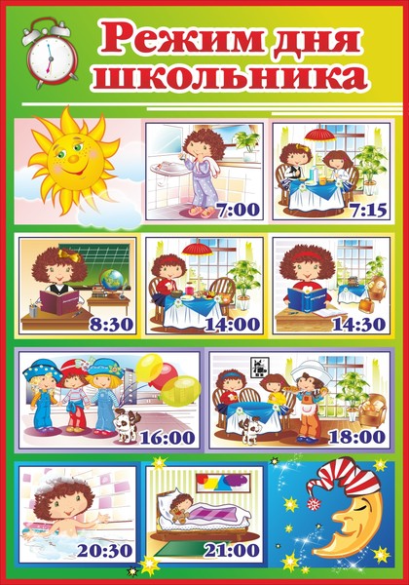

Разумеется, в каждой семье распорядок дня будет своим, однако, составляя его, можно опираться на некоторые универсальные рекомендации.
• Прежде всего, важно помнить, что ребенку и подростку ежедневно необходимо не менее восьми часов сна. Для маленьких детей время сна должно составлять девять-десять часов. Поэтому рекомендуется регламентировать для школьника время отхода ко сну, с учетом времени, необходимого ему для отдыха.
• Кроме того, дети должны проводить хотя бы два часа в день на свежем воздухе, причем, для них желательно при этом заниматься какой-либо физической активностью.
• Можно с этой целью записать ребенка в какой-либо кружок или группу, где занимаются физическими упражнениями или играми на свежем воздухе, или же просто обеспечить для него возможность ежедневных прогулок. Однако, важно помнить, что в жаркое время года лучше не выходить из дома позже одиннадцати и раньше шести часов вечера.
• Помимо этого, дети должны правильно питаться. В рацион ребенка необходимо включать только здоровую и разнообразную пищу, сократив до минимума или совершенно исключив "фаст-фуд", вредные сладости, и т.п. При этом необходимо отметить, что к полезным сладостям можно отнести мед, горький шоколад, фрукты и так далее.
• И, конечно же, в распорядке дня ребенка должно быть четко отведенное время для приготовления уроков, а также для отдыха по собственному вкусу. Важно подчеркнуть, что ребенку требуется от двух до четырех часов свободного времяпрепровождения. В этот период времени ребенок должен иметь возможность заниматься тем, что ему действительно по душе, вне зависимости от мнения родителей по данному вопросу. Разумеется, речь не идет о занятиях опасных или же противозаконных. Но в пределах разумного, свободное время ребенка должно принадлежать только ему.

